Муниципальное бюджетное общеобразовательное учреждение

«Средняя общеобразовательная школа №1 с. Самашки»

Ачхой-Мартановского муниципального района

**Внеклассное мероприятие по русскому языку «Знатоки русского языка»**

**Игра-викторина**

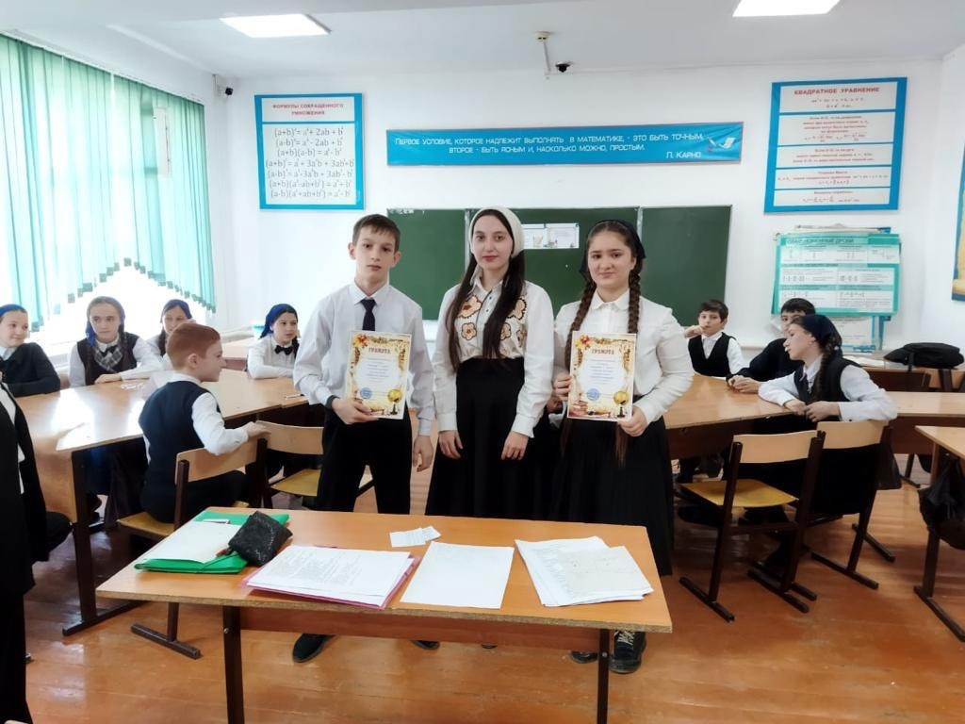

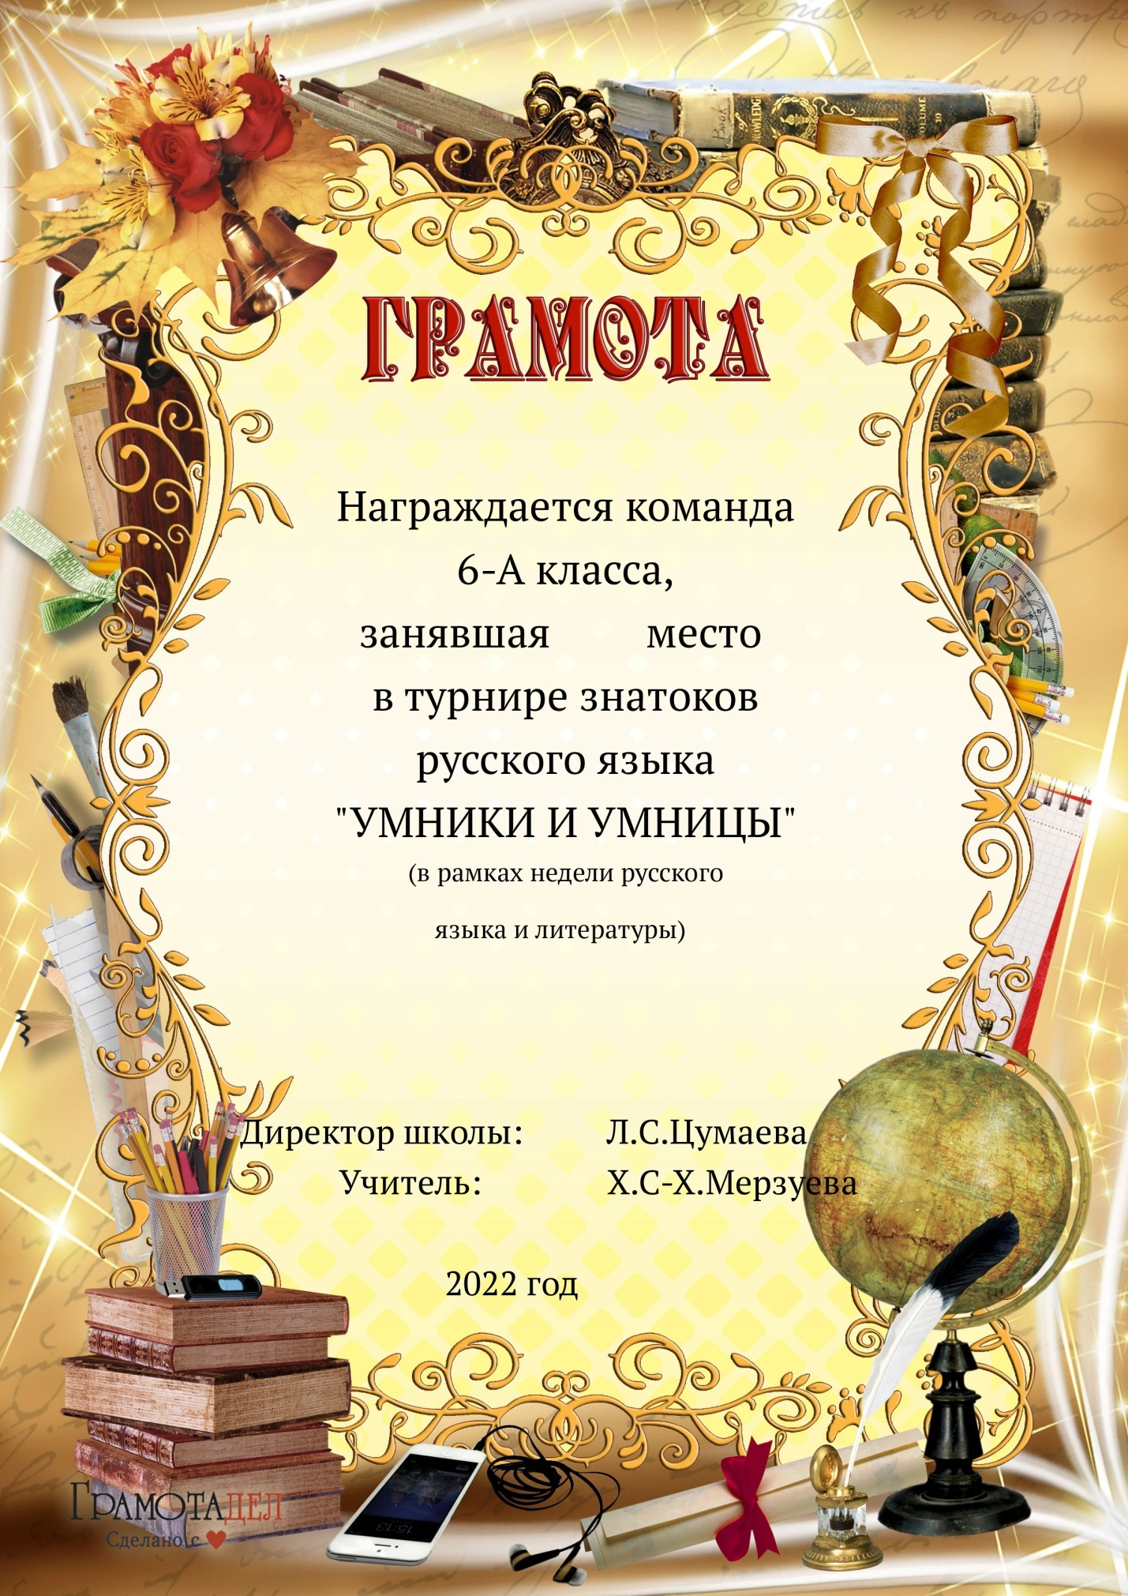

**Внеклассное мероприятие по русскому языку «Знатоки русского языка»**

***Форма проведения мероприятия:*** игра-викторина

***Аудитория:*** учащиеся 6 класса.

***Задачи внеклассного мероприятия:***

- расширить знания учащихся о русском языке, формировать культуру речевого общения, способствовать повышению грамотности учащихся;

- развивать познавательный интерес, потребность в расширении кругозора и углублении знаний по русскому языку;

- воспитывать гордость за свой родной язык, потребность его сохранять, воспитать чувство товарищества, взаимопомощи, ответственности.

***Команды: «Умники и умницы», «Любознательные»***

***Жюри из 3 учителей.***

**Эпиграф**:    Я ко всем наукам ключ имею,

                                                                                        Я со всей вселенною знаком.

                                                                                         Это потому, что я владею

                                                                                                   Великим русским языком.

  (С.Данилов)

**Девиз:** **Любите, цените и изучайте великий русский язык!**

**Ход мероприятия**

**Учитель:**Добрый день, дорогие гости и участники нашего мероприятия. Мы рады приветствовать вас на Турнире знатоков русского языка. Сегодня мы собрались здесь, чтобы отправиться в увлекательное путешествие по стране Русский язык. Русский язык – один из самых красивых и богатых языков в мире. Это удивительная страна, в которой много загадочного, неизвестного и очень интересного:

Как будто целый мир тебе знаком,  
Когда владеешь русским языком.  
Вот почему всем близок чистый, ясный,  
Народа русского язык прекрасный.

  Отправляются в путешествие две команды: «Умники и умницы» и «Любознательные».

    Сегодня мы выясним, кто же является сильнейшей командой среди вас, а также попытаемся доказать, что предмет русский язык не просто скучный и порой сложный для написания, но очень даже полезный в нашем с вами человеческом общении. У вас есть возможность проявить находчивость, сообразительность и показать знания и умения. Вам предстоит пройти несколько этапов.

    -  Как и положено в любой конкурсной игре, нужно выбрать жюри (выбирается жюри ). - Суперобъективное жюри будет следить за ходом нашей игры .

    -  А теперь познакомимся с нашими командами.

**1.Приветствие команд, эмблема**

**Команда «Умники умницы»** **Команда «Любознательные»**

*Девиз команды*

Мы отвечаем дружно,                      И пусть острей кипит борьба,

И здесь сомнений нет:                     Сильней соревнование:

Сегодня будет дружба                      Успех решает не судьба,

Владычицей побед.                           А только наши знания.

- Наша игра будет состоять из нескольких конкурсов.

- За каждый правильный ответ вы будете получать жетоны и баллы.

Команда, набравшая наибольшее количество жетонов и баллов,станет победителем и знатоком русского языка. Итак, начинаем.

**1-й *– Разминочный****(Вопросы задаются командам по очереди)*

* Как называются звуки, состоящие только из голоса?
* Есть ли буква “фэ” в русском алфавите?
* Что ставится перед союзом А?
* Как *каплю*превратить в *цаплю*?
* Как называется часть слова между корнем и окончанием?
* Назовите главные члены предложения.
* Как проверить безударную гласную в корне слова?

Значимая часть слова, которая несёт в себе лексическое значение слова”. Что это? (корень)

* Что изучает фонетика?(Звуки и буквы)
* Второстепенный член отвечает на вопросы: какой? чей? ( определение)
* Что такое антонимы? (слова одной и той же части речи с противоположным лексическим значением)
* На какие вопросы отвечает обстоятельство? (где, куда, зачем, почему, как…)
* Какие буквы могут давать два звука?(е, ё, ю, я)
* Сколько гласных звуков в русском языке?

**Это были серьёзные вопросы, а теперь шутливые:**

1) В каком слове отрицание «нет» слышится сто раз? (стонет)

2)Какие сто букв могут остановить движение транспорта? (стоп)

3)Что общего у дня и ночи? («Ь» на конце)

4)В каком слове сорок а? (сорока)

5.Как написать слово «мышеловка» пятью буквами? (кошка)

6.Когда коня покупают, какой он бывает? (мокрый)

7.У человека - одно, у вороны - два, у медведя - ни одного. Что это?  
(буква «о»)

8.Когда руки бывают местоимениями?  (Вы-мы-ты)

9.Из какого полотна нельзя сшить рубашки? (Из железнодорожного)

10. Отец твоего отца (дедушка).

 11.Подземная железная дорога.(метро)

12.Домашний Дед Мороз.(холодильник)

13. Участок земли для овощей.(огород)

14. Говорящая птица.(попугай)

15. Дедушка, бабушка, мама, папа и я - они вместе кто?(Семья)

16. Дом автомобиля.(гараж)

17.Что находится между городом и селом? (И)

18.Что принадлежит вам, однако другие им пользуются чаще, чем вы?   
(Имя)

**2-й *– Орфоэпический***

***(****Задание на карточках. Первой отвечает та команда, выполнившая это задание быстрее. Жюри собирают и проверяют работы).*

Задание: поставьте ударение в словах:  ***алфавИт, звонИт, досУг, повторИть, квартАл, магазИн, тОрты, цемЕнт, завИдно, договОр, жалюзИ, мЕльком, щавЕль, кУхонный, красИвее***

(Игроки проверяют себя по экрану).

**3-й *– Лексический*** «Зашифрованное слово».

  Этот  конкурс потребует от вас смекалки. Команды отвечают по очереди.

Её можно толочь в ступе и носить в решете. Можно прятать в неё концы и водить по ней вилами. Она бывает живая, мёртвая и на киселе. А если вы не хотите отвечать на мой вопрос, то можете набрать её в рот. Но в  ваших интересах на него ответить. Что это? (Вода)

Она  очень  маленькая,  но  с  её  помощью  можно  прервать  жизнь  одного  сказочного героя. Глупый человек может искать её в стоге сена, а тот, кто волнуется, будет на

них сидеть. Новая одежда только что с неё. Что это за предмет? (Иголка)

На Руси того, кого обозначали этим словом, побаивались. А сегодня его не боятся, а презирают. В известной песне поётся, что он не станет играть в одну очень

мужскую игру. Назовите его. (Трус)

За ними ходил Геракл в сады Гесперид. Одно из них стало предметом раздора между Герой, Афиной и Афродитой. И, представьте себе, из- за него даже началась война!

Когда тесно, то ему негде упасть. Как вы думаете, что это за предмет? (Яблоко)

**Подобрать как можно больше *синонимов*:**

Команде№1: трусливый (боязливый, несмелый, пугливый); говорить (сказать, повторить, молвить, добавить, воскликнуть, заявить);

- антонимы к словам: друг (враг), хорошо (плохо), , мало (много), разговорчивый (молчаливый), счастье

Команде №2:красивый (симпатичный, обаятельный, привлекательный); жилище (дом, хата, общежитие); - антонимы к словам: доброе утро (спокойной ночи), идти (стоять), свет (тьма), молодость (старость), жизнь (смерть)

**Задание: « Исправь пословицу»:**

Одна голова хорошо, а две некрасиво.

Чтение – вот лучшее мучение.

Одна нога здесь, а другая в гипсе.

Скучен день до вечера, коли делать уроки.

Кто мало говорит, тот больше съедает.

Друзья познаются на контрольной.

Мал ноутбук, да дорог.

Тяжело в учении – легко на каникулах.

**4-й*– Фразеологический***

Заменить фразеологизмы синонимами

***Команде №1:***

1. Сидеть сложа руки. (Ничего не делать)

2. На краю света. (Очень далеко)

3 . В час по чайной ложке. (Очень медленно)

4. Зарубить себе на носу. (Запомнить)

5. Работать засучив рукава. (Работать хорошо)

***Команде №2:***

1. Работать спустя рукава. (Работать плохо)

2. Висеть на телефоне. (Долго разговаривать по телефону)

3. Окунуться с головой. (Посвятить себя работе)

4. На скорую руку. (Сделать наспех)

5. Водить за нос. (Обманывать)

- А теперь ответьте на шуточные вопросы:

* Из какого фразеологизма марсиане могли бы заключить, что у человека не две ноги, а больше (со всех ног)
* В каком фразеологизме упоминается действие из таблицы умножения? (знать как дважды два)
* Есть ли у земли лицо? (стереть с лица земли)
* Говорят «искать по горячим следам». Может ли след быть холодным? (и след простыл)
* Может ли горе быть в жидком состоянии? (хлебнуть горя, испить горя)
* Есть ли глаза у опасности, смерти, правды? (смотреть опасности, смерти, правде в глаза)
* В какой поговорке насекомое превращается в млекопитающее? (делать из мухи слона)

Согласно какой поговорке слова находятся в кармане? (за словом в

карман не полезет).

**5-й *– Фонетический****(Кто быстрее даст правильный ответ)*

**Задание:**

- Сколько звуков в названии месяца? февраль*– 5 звуков)*

- Определите количество звуков в ответе на загадку: «Зимой и летом одним цветом»*(ель – 3 звука)*

**6-й*–****(Командам раздаются карточки с предложениями.****Задание:******исправить речевые ошибки, помня правила грамматики и прочитать предложения в в исправленном виде)***

Сегодня холодно, поэтому я одела шубу. (надела шубу)

К праздничному столу купили пять кило банан. (пять килограммов бананов)

Врачиха выписала мне лекарство. (врач)

Я познакомился с ужасно красивой девушкой. (ужасно – лишнее)

В Индии живут индейки, а в Корее – корейки. (индианки, кореянки)

На концерте мы видели знаменитых артистов, ихние наряды потрясные. (их, потрясающие)

Отсюдова было хорошо видно море. (отсюда)

***Кто быстрее?***Собери слово из букв: « И, Л, Г, Н, И, В, Т, С, К, И, А”

**Конкурс капитанов.**

***Собери слова***. Из букв слова промокашка должны собрать как можно больше слов

**Задание № 7. Конкурс « Полиглот»**(загадываются загадки, отгадки должны быть на трёх языках)

- В школьной сумке я лежу, как ты учишься скажу(дневник - кунделек - diary)

- Белый, а не снег, сладкий, а не мёд (сахар –шикар- sugar)

- То в клетку, то в линейку, написать по ней сумей - ка, можешь и нарисовать называюсь я…..(тетрадь - дәфтер - copy book)

- Белый камешек растаял, на доске следы оставил(мел – бор - chalk)

- Круглое, румяное, оно растёт на ветке, любят его взрослые и маленькие дети (яблоко – алма - apple)

- Я люблю прямоту, я сама прямая, сделать ровную черту всем я помогаю (линейка - сызгыш - ruler)

- Четыре ноги, а ходить не может(стол - үстел - table)

- Кто молча учит?(книга – кітап - book)

- Февраль богат снегом, а апрель….(вода - су - water)

- Если б не было его, не сказал бы ничего(язык – тел - language)

- Один костёр весь мир согревает(солнце –кыяш- sun)

- 12братьев друг за другом бродят, друг друга не обходят(месяц - ай - months)

**конкурс «Орфографическая дуэль»**

- Как-то компания литераторов отправилась в пригородный ресторан. Писатель А.И.Куприн посмотрел меню и заказал:

- Шесть порций орфографических ошибок.

- Этого подать не можем, не держим, - ответил официант. - Однако в меню большой выбор ошибок на все вкусы, - сказал Куприн и зачитал злополучное меню.

Чтобы не оказаться в таком щекотливом положении, вам предстоит оформить грамотно меню. Вставьте пропущенные буквы.

1.Бул..он кур..ный  
2. К..тлеты св..ные  
3. П..льмени  
4. Шамп..ньоны в масл..ном соусе  
5. К..мпот груш..вый  
6. К..сель клюкв..ый  
7. П..рожное б..сквитное  
8. Пиро..ки с печ..нкой

***Ответ:                   1. Бульон куриный***

***2. Котлеты свиные***

***3. Пельмени***

***4. Шампиньоны в масляном соусе***

***5. Компот грушевый***

***6. Кисель клюквенный***

***7. Пирожное бисквитное***

***8. Пирожки с печёнкой***

**конкурс«Шарады»**

**1-й команде**:.Корень мой находится в «цене».

                    В «очерке» найди приставку мне,

                     Суффикс мой в «тетрадке» все встречали,

                        Весь же – в дневнике или журнале.

**2-й команде**:.В «списке» вы мой обнаружите корень,

                Суффикс – в «собрании» встретите вскоре,

                В слове «рассказ» вы приставку найдете,

                  В целом – по мне на уроки пойдете.

***Оценка расписание***

**Учитель: З**акончился наш турнир. И, как ни грустно, но нам пора расставаться. Нам остаётся поблагодарить вас за активное и дружное участие в нашем празднике, за отличное знание родного русского языка.

Итак, друзья, пришла пора

И я хочу вам пожелать:

Всегда с охотою учиться,

Всегда с желанием трудиться,

Никогда не унывать,

А русский на «отлично» знать!

Заключительное слово предоставляется председателю жюри.

**Подведение итогов турнира. Награждение победителей.**